Отчет о проделанной работе

Проект:Система распознования людей в фиксированных участках изображения.

Подзадачи:
-Анализ сырых данных,планировка стурктуры проекта
-Система ручной разметки данных.
-Препроцессинг и аугментация(раздутие) датасета.
-Создание ряда моделей классифицирующих отдельные изображения
-Анализ и сравнение моделей,выбор лучшей.
-Внедрение модели в целостный программный комплекс по обработке видео.

Ход работы:

-Анализ сырых данных и планировка структуры проекта.

В качестве данных для создания датасета выступают изображения в количестве ~20 и несколько видеозапсей,длиной 4-9 минут.Разрешение фотографий ~700x500.

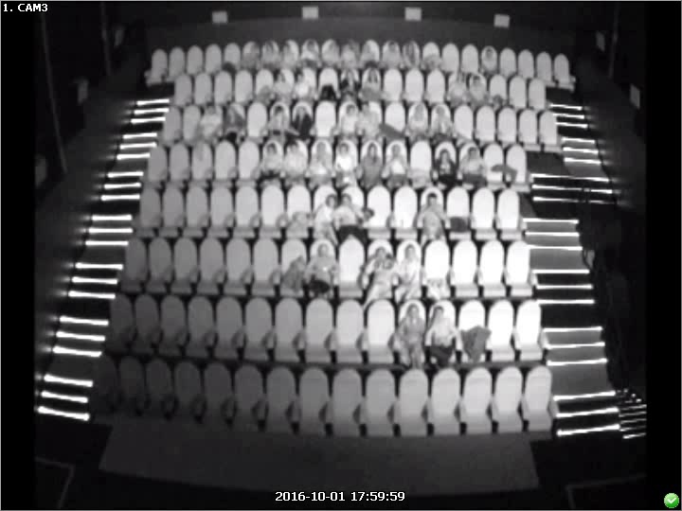

Никакие из фотографий,ни видеозаписей не являются размеченными средний размер изображения отдельного кресла состовляет 55x30.

Низкая дитализация изображений не позволяет использовать,какие-либо известные, эффективные модели по детектированию объектов или их классификации.

Поэтому было решенно в ручную разметить некоторое кол-во данных,затем аугментировать их несколькими не слишком радикальными методами.И обучать на данных модели,в основном наименее требовательные к размерам датасета.

-Система ручной разметки данных
1)выделить позиции кресел заранее.
2)затем по выделенным позициям кресел,в ручную разметить их на предмет занятости.
3)найти для каждой из нескольких размеченных фотографий,такие чтобы освещение на них отличалось,но люди оставались,на тех же местах.
4)Разметить их автоматически.
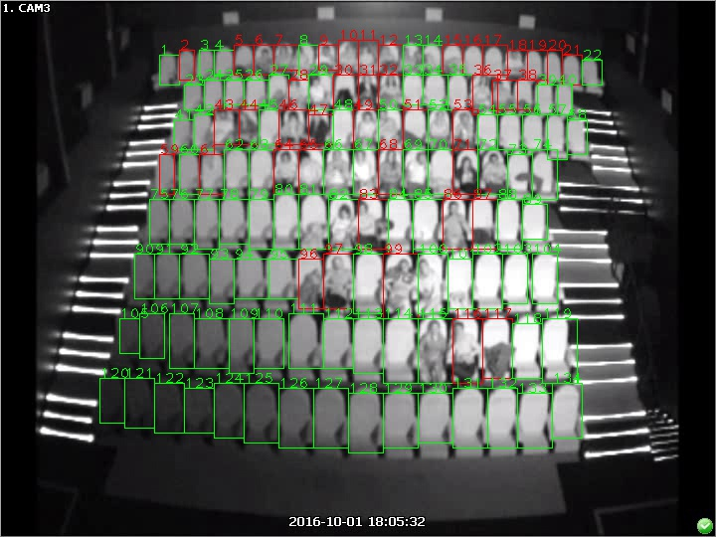

-Препроцессинг и аугментация данных

После того как изображение отдельного кресла извлекалось из большого изображения всего зала,оно приводилось к стандартному размеру 20x30,и для некоторых моделей выпрямлялось в вектор длины 600.

Для каждого маленького изображения создавалось так же его зеркальное отображение с таким же лейблом(с целью повышения общего числа данных).

В конечной версии датасета его размер составил ~2000 примеров.
Так же был создан датасет 50 компонентных гистограмм яркостей ~1000 примеров.

-Модели которые использовались.

На основе размеченных данных в общей сложности обучалось около 4-х основных моделей.

-Они все обучались на 1700 семплах из основного сета.
-Тестировались на 300 оставшихся.
-Тестировались на 274 примерах из совершенно другого киносеанса.

Одна модель обучалась и тестировалась на гистограммах:
-Train set 700
-Test set 300
-Ind. Test set 274.

Резульаты:
Модель | Точность на дынных из основного сета | Точность на данных из независимого сета
SVM(linear kernel) | 94.6% | 77 %
Extra Trees Classifier | 96.4% | 79 %
CNN | 96.6 % | 91 %
SVM on histogramms | 95.6% | 76.5%

-О моделях.

Поддробное описание наиболее интересных моделей, будет преведено на защите.

Коротко.

SVM- машина опорных векторов с линейным ядром.

Extra Trees Classifier-Exetremely Randomized Trees,алгоритм типа Random Forest,на данных случаным образом строится множество решающих деревьев,выполняющих бинарную классификацию,итоговое предсказание=среднее предсказание по всем деревьям.
Параметры сплита и порог сплита выбираются случайно,на каждом шаге они выбираются из всех параметров примера.
В данной работе использовалась реализация sklearn c 20 деревьями.
CNN-сверточная нейронная сеть,учитывая количество данных казалось бы не лучшая идея,тем не менее,показывает очень хороший результат.

Конфигурация:

1-Сверточный слой 2D:
ядро 3х3
карты:3
l2 регуляризация с коэффициентом 0.01
дропаут с вероятностью 0.25
1-Max Pooling

2-Сверточный слой 2D:
ядро 3х3
карты:3
l2 регуляризация с коэффициентом 0.01
дропаут с вероятностью 0.25
2-Max Pooling

3-Сверточный слой 2D:
ядро 3х3
карты:3
l2 регуляризация с коэффициентом 0.01
дропаут с вероятностью 0.25
3-Max Pooling

4-Полновсязный слой в 10 нейронов
l2 регуляризация с коэффициентом 0.01
дропаут с вероятностью 0.25

5-Выхоной слой.
-размерность 1
-активация сигмоида.

Оптимизатор: RMSProp с дефолтными параметрами фреймворка Keras.

-Выбор и внедрение лучшей модели.

Из всех моделей в продакшн был выбран Extra Trees.Позднее была обучена нейронная сеть, обладающая большей точностью,в последствии она скорее всего его заменит.Тем не менее пока в итоговую версию программы сеть не внедрялась.

-Итог работы:
Была написана программа которая,получает на вход видео,с заданной частотой размечает кадр и сохраняет его в своей папке,а так же пишет статистику в Excel таблицу.

Вывод:
1)Мной были применены,и частично разработаны методы решения простых ,но прикладных задач области компьютерного зрения,в условиях отсутствия данных хорошего качества.
2)Сверточные нейронные сети с небольшого размера(относительно кол-ва данных) полносвязными слоями могут успешно применяться даже в случае малого кол-ва обучающих данных.

